2010年宁波市高三“十校”联考
文科综合能力测试试卷

考试时间：2010/03/26
一、单项选择题(共35小题，每小题4分，共140分。在每题给出的四个选项中，只有一项是符合题目要求的。)
图1为我国近年来流动人口增长曲线图。读图回答第1题。
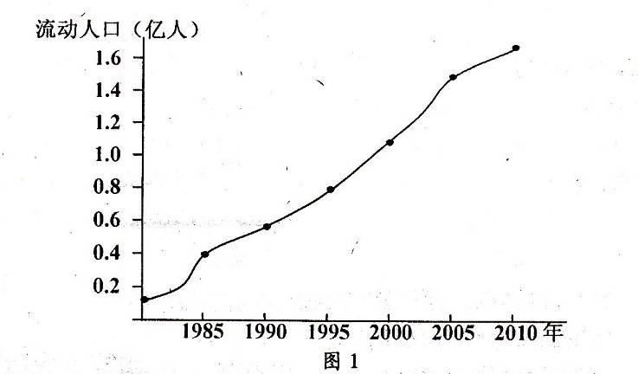
1．下列因素中与近年来我国流动人口迅速增加关系密切的是
A．农村经济发展，需要大量劳动力
B．城市产业提升，对劳动力的需求量减少
C．户籍制度改革，为人口流动松绑
D．人口增长迅速，就业压力增大
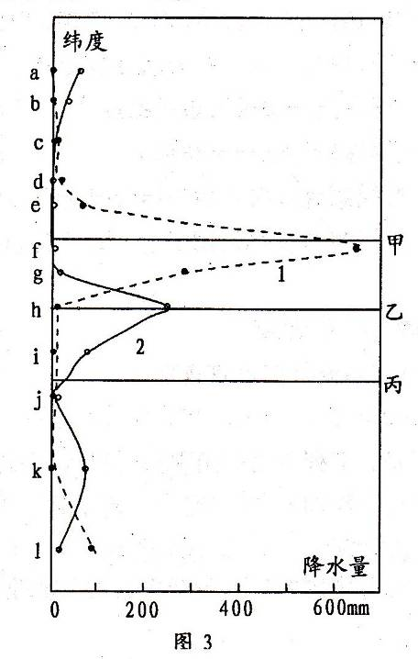
图2中a一1表示非洲西海岸地带的城市。图3中折线1、2表示这些城市1月与7月的降水量分布，甲、乙和丙中的某一条直线表示赤道。据此回答2—4题。
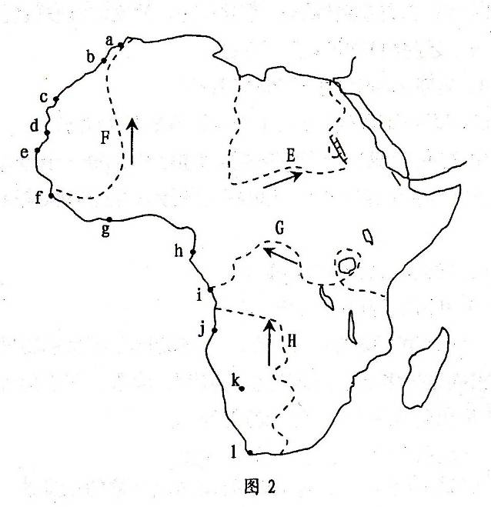

2．图2中的E、F、G、H是19世纪欧洲探险家走过的路线，有关探险家的描述，正确的是
A．道路E，通过广阔的沙漠之后，看见火山在喷发
B．道路F，快要通过沙漠时，在途中看到有外流河的湖泊
C．道路G，看到大裂谷，其附近高山山顶常年积雪
D．道路H，最初在海岸附近看到缓坡，然后是广阔的平原
3．图3中7月的降水量和赤道组合正确的是
A．1和甲 B．2和乙 C．2和丙 D．1和乙
4．撒哈拉地区荒漠化问题严峻，下列整治荒漠化措施中，不正确的是
A．缩短农业休耕期，恢复土地生产力 B．种草种树，防风固沙保护农田
C．改进灌溉方法，防止土壤次生盐碱化 D．建造地下储水设施，有效利用水资源
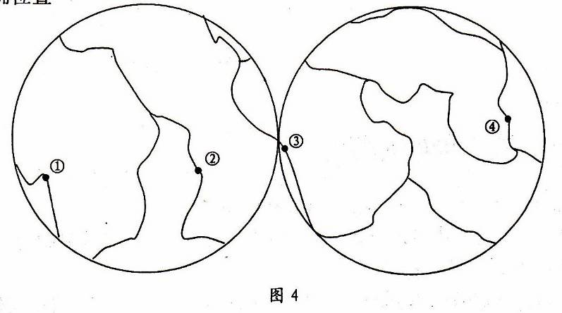
5．2010年2月27日，智利发生了里氏8．8级的大地震，图4为全球板块构造局部图，回答。
此次地震的正确

A．① B．② C．③ D．④
图5是浙江省局部地区水系。读图回答6—7题。
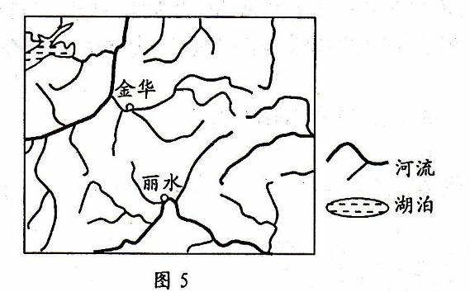
6．有关浙江省水系描述，正确的是
①含沙量较少、无结冰期 ②港口优势突出、海运便利③河流水量大，无明显汛期 ④河流众多，都注入东海
A．①②③ B．①②④ C．②③④ D．①②③④
7．金华与丽水之间山脉的走向是
A．东西走向 B．南北走向 C．东北一西南走向 D．西北一东南走向
8．关于城市选址描述不正确的是
A．应尽量避开地震频繁等地质危害严重的地区
B．港口建设在河流的凹岸处
C．要充分考虑地基承载力，石质地基要优于土质地基，人工地基优于天然地基
D．平原地形最有利，位于地形平缓、地势低洼地区的城市，应建设排水设施

图6是冬至日南半球某地旗杆影子轨迹示意图。a、b、c、d表示不同时刻的影长，b、d影长为一天中的最大值，a与b、a与d两线间的夹角都是112。30，，a与c之间的夹角为45。，虚曲线为杆影端点的轨迹，该旗帜一年四季总是随风飘向东南。图7是冬至日旗杆影长和该日太阳高度示意图。据此回答9—11题。

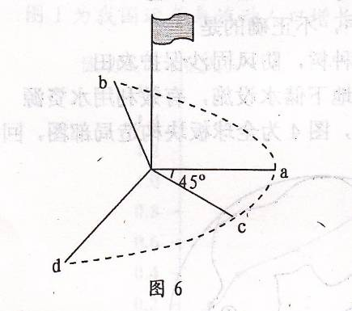
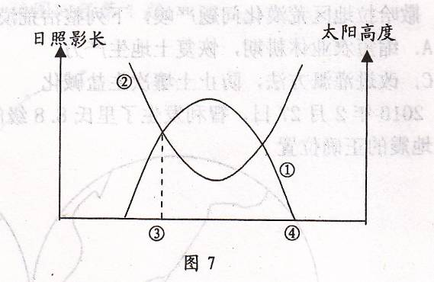

9．当旗杆的影子位于c处，当地的地方时为
A．3 B．9 C．15 D．21
10．若此地日出时，北京时间为l时10分，该地可能位于
A．南非南部地区 B．塔斯马尼亚岛 C．新西兰南岛 D．潘帕斯草原
11．根据图7，判断下列说法正确的是
A．①曲线表示一日内杆影长度的变化 B．②曲线表示一日内太阳高度的变化
C．③点杆影方向指向东北 D．④点的杆影特别长
12．春节期间上映了史诗大片《孔子》。孔子是属于全世界和全人类的，孔子的思想是属于全人类的精神财富。我们要与时俱进地学习了解孔子与孔子的思想。当前我们提倡的和谐社会，其重要内容之一是社会公平，教育公平是社会公平的基础。下列孔子的思想中，对今天倡导教育公平有借鉴意义的是
A．注重人的全面发展 B．以“礼”治理国家
C．“因材施教” D．“有教无类”
13．浙江历史悠久，文化灿烂，是中国古代文明的发祥地之一。下列在浙江所作或出土的古代作品有
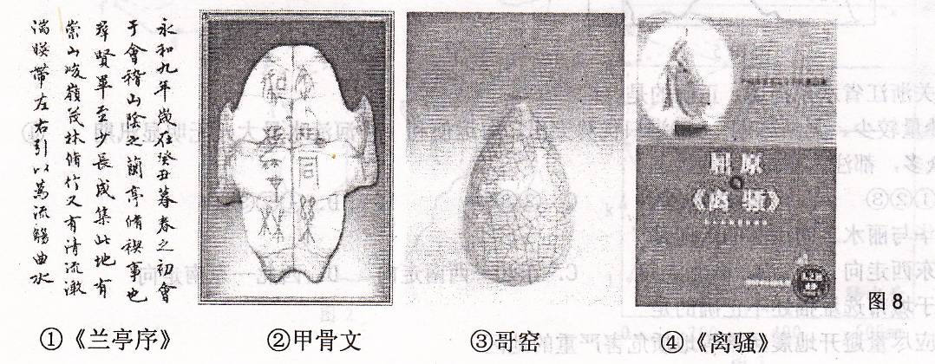
A．①②③④ B．①② C．①③ D．③④
14．中国历史上形成各族杂居的现象，中国各民族多数是杂居的，互相同化，互相影响。关于民族问题，下列说法不正确的是
A．唐太宗在吐蕃故地建立安西都护府
B．康熙设立台湾府，加强对台湾地区的管辖，维护了多民族国家的统一
C．1949年《共同纲领》规定，国内各民族一律平等，实行民族区域自治
D．1982年修订的《中华人民共和国宪法》规定“各少数民族聚居的地方实行区域自治，设立自治机关，行使自治权。”
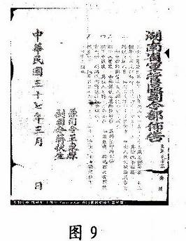
15．根据图9判断这个告示的内容可能是
A．南京国民政府拉壮丁的告示
B．南京国民政府北伐的告示
C．南京国民政府围剿红军的告示
D．中华民国成立的的告示
16．报刊的出现是近代中国社会进步的体现。有关图10报纸说法正确的有
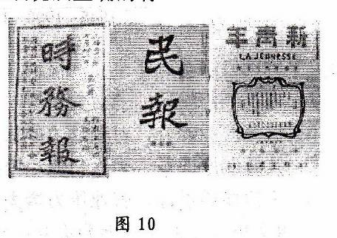
①梁启超在《时务报》上撰文宣传变法图存 ②《新青年》创造的时代是批判复古逆流，崇尚民主科学的时代 ③《民报》是同盟会的机关报，“民报”二字为孙中山先生亲笔题写 ④都创办于19世纪末，都促进近代中国的思想解放
A．①②③④ B．①②③ C．①②④ D．②③④
17．曹雪芹在《红楼梦》中细微地描写了贾府的洋货使用。第40、59回，凤姐用以包裹银箸、黛玉用以包裹匙箸的洋巾，宝玉的俄罗斯国出品的雀金裘氅衣。第105回，抄家时没收的洋灰皮、洋呢、哔叽、姑绒、天鹅绒等呢料。对上述材料理解最恰当的是
A．外国商品普遍进入市民家庭 B．官宦人家使用外国奢侈商品
C．世界逐渐连成一个整体 D．西方殖民侵略改变了中国民众的生活方式
18．罗斯福总统宣布“我们现在已处于战争之中。我们一直都在这场战争之中。每一个男人、女人和孩子都是我们美国历史上这一最巨大的事业的参与者。”此后美国最有可能采取的行动是
A．修改中立法案 B．发表《大西洋宪章》
C．签署《联合国家宣言》 D．开辟欧洲第二战场
19．2009年9月19日，“辉煌六十年——中华人民共和国成立60周年成就展”在北京展览馆隆重开幕。下列事物的出现按时序排列正确的是①多联全国各省市的粮票、油票、布票②浙江某人民公社缝纫厂③“籼型杂交水稻”④凤阳县农民分田到户的契约
A．①②③④ B．①③②④ C．②③①④ D．③①④②
20．下面是英国各行业就业人数占总就业人数的比例，你能从图中得出的最直接的信息是
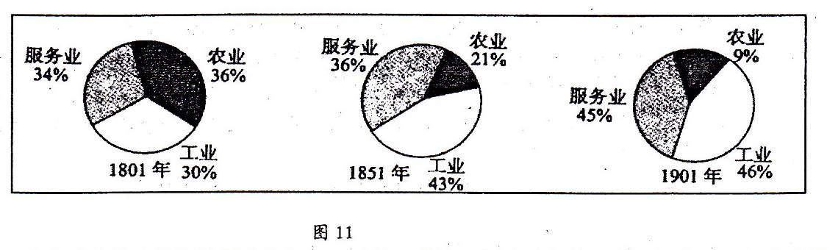
A．改变了英国的经济地理状况和人口结构，促进了新兴城市的产生，加快了城市化进程
B．农业就业人数比例不断下降，工业和服务业就业人数比例不断提高
C．工业革命和圈地运动的开展
D．外来移民的涌入，英国人口的职业结构发生了巨大的变化
21．2010年世博会在中国上海举行，下列关于世博会的说法不正确的是
A．工业革命是在英国首先发生，所以1851年在伦敦举办第一次世博会也就理所当然
B．第一届伦敦世博会上，中国商人把他经营的丝绸在世博会上展出
C．1958年在比利时布鲁塞尔举行的二战后第一个世博会的主题用意应是提醒人类已经步入信息时代
D．201O年的上海将赋予世博会向世界展示有中国特色社会主义建设和发展的成果
22．“我们德意志人是一个民族，因为我们经历了共同的历史，所以我们感到休戚与共。”下面反映了德意志民族分裂和统一的状况，下列说法不正确的是
A．普鲁士在普法战争中获胜，完成了国家的统一
B．一战后德国萨尔区由国联代管10年，期满后经公民投票表决，决定归属。
C．二战后德国被美英法苏联四国分区占领
D．德意志民主共和国并入德意志联邦共和国完成德国统一
23．20世纪的两次世界大战给人类社会带来了重大影响。受两次世界大战影响而创作的文学与艺术作品有①海明威的《太阳照旧升起》 ②列夫·托尔斯泰的《战争与和平》 ③毕加索的《格尔尼卡》 ④凡·高的《向日葵》
A．①③ B．②③ C．①② D．③④
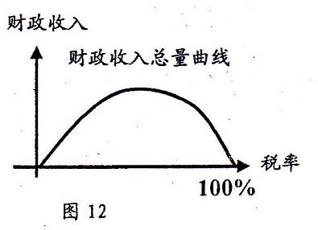
24．图12的曲线启示我们
A．国家只有提高税率，才能保证财政收入的稳定增长
B．国家必须确定合理的税率，才能促进经济发展
C．分配政策是财政收入的决定因素
D．税收是财政收入最重要的来源
25．目前，占全国人口总数约2／3的农村，只消费了全国1／3的商品，5个多农村人口购的商品才相当于1个城镇人口购买的商品。这意味着①生产决定消费，消费是生产发展的动力 ②我国城乡经济存在较大的差距 ③农民生活消费滞后，应提高消费的科学性 ④农村拥有巨大的消费市场和消费潜力
A．②④ B．①③ C．②③ D．③④
26．最近一段时间，一些省市已上调水价，还有多个省市酝酿上调水价，拟涨幅由几角到一元多不等。调高水价，你认为其合理依据应该包括
①水价提高有利于供水企业提高生产效率 ②水资源供需失衡，水环境的治理成本增高
③水价的调整应以国家政策为主，以市场调节为辅 ④利用价格调整，促进水资源的节约和保护
A．①④ B．①② C．②③ D．②④
2009年房价在一些地区和城市上涨过快，引起了中央高度重视。回答27—28题
27．2009年12月27日温家宝总理在接受新华社独家专访时说，如何使房地产建设能走入一个健康的轨道，首先需要弄清楚政府要做什么，市场要做什么。对此理解正确的是①我国是在国家宏观调控的基础性上发挥市场调节作用 ②社会主义国家的房地产市场，只要发挥市场调节就可以了 ③我们既要发挥市场的调节作用，又要发挥国家的宏观调控 ④政府具有组织领导经济建设的职能，但不能包办一切
A．①③ B．③④ C．①② D．②④

28．要维护房地产市场秩序，不能头痛医头、脚痛医脚，而要经过深入调查研究，统筹考虑各方面的情况，制定长远的规划和政策。这体现的哲学原理
A．矛盾是普遍存在的 B．联系是客观的、又是具体的
C．整体与部分相互影响 D．一切从实际出发、实事求是
29．“海不辞水，始能成其大；山不让石，故能成其高。”这句富有深刻哲理的古训告诫人们
①要有大学问， 必须虚怀若谷，好学不倦 ②要成大器，必须博采众长，兼收并蓄
③要富国强兵，就要有长远的目光，博大的胸怀 ④力戒骄傲自满，故步自封，排他排外
A．①②③ B．①③④ C．②③④ D．①②③④
30．2009年国家最高科学技术奖获得者谷超豪的信仰是： “看准国家需要什么，然后尽力去做。”“上得山丘好，欢乐含苦辛。请勿歌仰止，雄峰正相迎”是其在科学探索道路上永不停歇的真实写照。这启示我们实现人生价值
①需要社会提供一定的客观条件 ②要有顽强拼搏、自强不息的精神
③离不开坚定的理想信念和正确价值观的指引 ④取决于个人素质的高低
A．①③ B．②④ C．②③ D．①④
31．回眸2009，人们欣喜地看到，越来越多的中央和地方党政领导，越来越关注并重视网上民意，网络正成为沟通民意的绿色通道，网络问政成为2009年中国民主政治的一大亮点。 “网络问政”之风的兴起表明
A．我国公民的政治权利在不断扩大 B．我国公民参与政治的能力普遍增强
C．我国的基层民主正在日趋完善 D．我国公民参与政治的途径在逐步拓宽
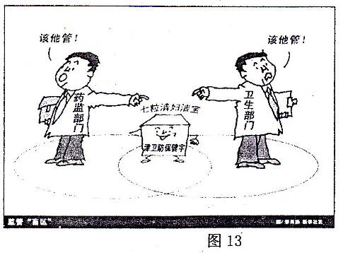
32．右边的漫画《监管“盲区”》给我们的启示是
①政府必须切实履行自己的职能，把该管的事情管好
②政府必须加强市场监管
③政府必须增加职能部门，防止管理上的缺位
④政府必须坚持对人民负责的原则
A．①②③ B．②③④
C．①③④ D．①②④
33．近来，动画片《喜羊羊和灰太狼》在孩子和年轻白领中迅速走红。有人喜欢聪明机智、临危不乱的懒羊羊，说做人要做懒羊羊；有人喜欢灰太狼，说要学习灰太狼屡败屡战的精神。从文化生活的角度，这说明
A．文化是人所创造出来的一种价值 B．文化对人的影响是深远持久的
C．人创造了文化，文化也在塑造着人 D．文化对人的影响消极被动的
34．电视连续剧《潜伏》以主人公的信仰为主线，将爱情、信仰、情节、明星等影视审美元素成功地糅合在一起，被观众称为“无法按快进键”的电视剧。这启示我们发展大众文化
A．必须设法满足大众的各种需要
B．要尊重人们对文化需求的多层次、多样化和多方面的特点
C．必须以商业化、娱乐化为准则
D．就是发展流行的、时尚的、通俗的文化
35．在南京举行的第12次中欧领导人峰会上，中国和欧盟双方联合声明表示，双方将全力推动中欧全面战略关系取得更大发展。下列关于对欧盟的认识正确的是在南京举行的第12次中欧领导人峰会上，中国和欧盟双方联合声明表示，双方将全力推动中欧全面战略关系取得更大发展。下列关于对欧盟的认识正确的是
①欧盟主张多边主义，反对国际恐怖主义 ②欧盟的主要决策机构是欧盟委员会，它拥有欧盟立法权 ③欧盟主张在解决重大国际问题上发挥欧盟和美国的主导作用 ④欧盟是中国的第二大贸易伙伴，中国是欧盟的第一大贸易伙伴
A．① B．①② C．①④ D．①②③④
非选择题(共160分)
二、非选择题(共160分)
36．(30分)图14为世界局部地区示意图。读图回答下列问题。
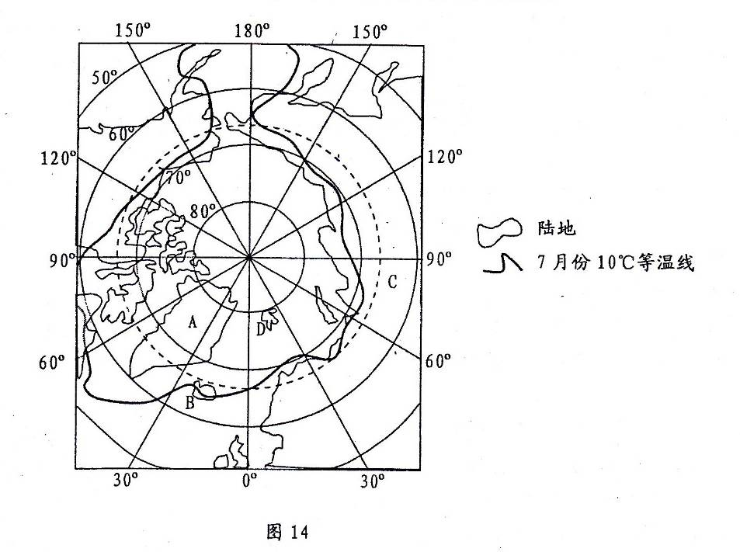
(1)你认为A岛的人口主要分布在哪里?简述判断依据。(8分) ks5u
材料：金融危机又称金融风暴，是指一个国家或几个国家与地区的全部或大部分金融指标(如：短期利率、货币资产、证券、房地产、土地(价格)、商业破产数和金融机构倒闭数)的急剧、短暂和超周期的恶化。金融危机可以分为货币危机、债务危机、银行危机等类型。近年来的金融危机越来越呈现出某种混合形式的危机，其特征是人们基于经济未来将更加悲观的预期，整个区域内货币币值出现幅度较大的贬值，经济总量与经济规模出现较大的损失，经济增长受到打击。往往伴随着企业大量倒闭，失业率提高，社会普遍的经济萧条，甚至有些时候伴随着社会动荡或国家政治层面的动荡。
(2)B岛在始于2008年金融危机中，国家面临破产的边缘，试分析其原因。(6分)
(3)简要分析C国境内北冰洋流域主要河流的共同水文特征。(12分)
(4)我国首个北极科考站——黄河站建在D岛上，D岛属于 (国家)，黄河站上的五星红旗常年向 方向飘扬。(4分)

37．(26分)根据材料，完成下列问题。
材料一：环渤海地区包括中国北方的辽宁、河北、北京、天津、山东等省市，经济腹地涵盖华北、东北、西北等地。加快该地区的发展，将大大提升北方沿海地区的国际竞争力，从而成为我国“经济增长第三级”。
材料二：环渤海地区“十一五”规划中投资最大的项目一一曹妃甸港口项目集群已正式启动。曹妃甸岛前500米处水深达25米，海槽深达36米，是渤海最深点。由曹妃甸向渤海海峡延伸，有一条水深达27米的天然水道，通向黄海。利用岛与陆地之间的浅海和滩涂，通过填海造陆，建设一个面积31 0平方千米的工业区。
材料三：环渤海地区示意图(图1 5)和海河某年流量变化图(图16)
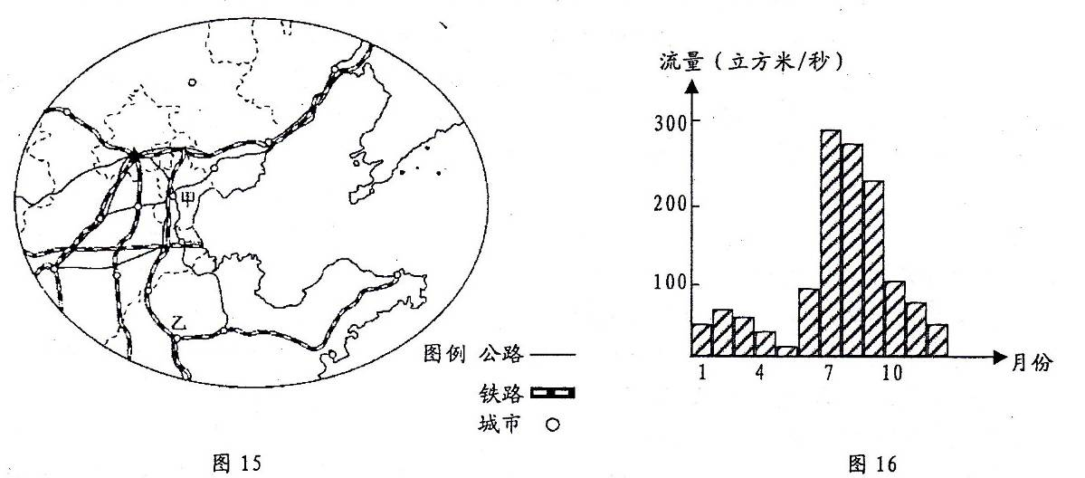
(1)比较图15中甲、乙两城市在交通运输方面的区位特点，简析两城市形成的共同自然条件。(10分)
(2)试从影响港口建设的自然因素和经济因素方面，分析曹妃甸建成我国北方大港的有利条件。(8分)
(3)读图16，简述海河最小流量出现的时间及其原因。(8分)
38．(26分)法治社会逐步取代人治社会，是近(现)代化的重要内容之一，又是政治文明的重要方面。根据材料回答下列问题。
材料一：“治民无常，唯以法治……明主之所制其臣者，二柄而已矣。二柄者，刑德也。何谓刑德?曰：杀戮之谓刑，庆赏之谓德。为人臣者畏诛罚而利庆赏……故法者，王之本也。”
——《韩非子·心度》
材料二：朱元璋对其孙子朱允炆说：“吾治乱世，刑不得不重。汝治平世，刑自当轻，所谓刑罚世轻世重也。”
——《明史》
材料三：“民国主权属于国民之全体”，“盖国民为一国之主，为统治权之所出”：“一国之政事，悉以宪法行之。”
——《孙中山全集》
材料四：第二条中华人民共和国的一切权力属于人民。人民行使权力的机关是全国人民代表大会和地方各级人民代表大会。全国人民代表大会、地方各级人民代表大会和其他国家机关，一律实行民主集中制。 ——《中华人民共和国宪法》(1954年)

材料五：有人评价说：“罗马人在法律方面的建树之所以彪炳世界，是与他们在三个不同阶段的法制探索分不开的。”
(1)材料一、二法治思想的核心各是什么?(8分)
(2)材料三与材料一、二相比，反映出来的法治观念有何不同?(4分)结合所学知识，举出近代中国民族资产阶级以法制取代专制实践的一例。(3分)
(3)材料四中提到的宪法，它体现了哪两个原则?它的颁行有怎样的历史意义?(6分)
(4)请结合教材知识说出罗马人先后形成了哪三项重要法律成果及其法律高度成熟的标志。(5分)
39．(26分)中日两国政府为了克服不时干扰双边关系的历史问题，2006年起开展共同研究计划，各自派出10名历史学家，一起研究两千年来的中日关系。2010年1月30日，中日共同历史研究中方委员会在北京公布了《中日共同历史研究报告》(以下简称《报告》)。《报告》显示，中日学者对历史问题的认识有所接近。阅读以下材料，回答问题。
材料一：日本学者井上清在《日本历史》中写道：“公元702年到777年，(日本)曾派使节到唐朝达6次之多。使节的船队大体为四艘。每次都有大批留学生随行，大使以下留学生和水手多达四五百人。”中国史学家周一良在《中日文化关系史论集》中说：“奈良的贵族……举凡学术、技术、文艺、音乐以及佛教和佛教庙宇的建筑、雕刻、绘画、以及有关服饰、器皿、生活方式都在学唐朝。他们的头脑一刻也不忘记“在唐国”。只要是唐朝的东西，无论什么都要尽快地引进来——这是企图让人们看到，日本也是不亚于唐朝的国家。”
(1)根据材料一，结合所学知识，日本多次向中国派遣大规模使节船队的目的是什么?推动中日交往频繁的重要因素有哪些?(8分)
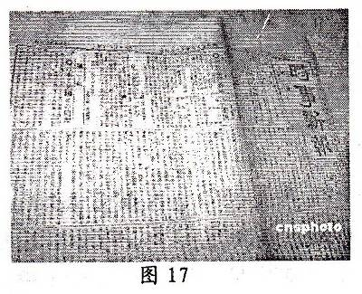
材料二：图17为出版于某年12月6日的日本报纸《时事新报》。最醒目的是图画新闻“战争后旅顺的惨状”，该报记者以近三分之一的版面描绘了日军侵占辽东、血洗旅顺、屠杀中国军民的场景，其暴行赫然纸上，让人怵目惊心。
材料三：西方学者写的《菊花与刀》，它认为日本文化“知耻而不知有罪感”，形成了日本的耻感文化。只有羞耻之别，没有善恶之分；不懂安心，只知心安，侵略无罪。耻感文化核心依然是天皇。近代历史上所有的侵略都是天皇号召、国民效忠参与下完成的，天皇不谢罪，个人绝不认罪；若天皇投降，全体臣服。
(2)材料二中日本报纸《时事新报》报道的是中日的什么战争?根据材料三，说明为何日本军队在战争中对平民如此残忍地大开杀戒?(5分) ks5u
(3)日本报纸《时事新报》的战地新闻报道的发现有何意义?(4分)
材料四：在二战结束50周年的时刻，我们愿向全世界所有在战争中的受难者，表示哀悼。我们回顾世界现代史上殖民统治和侵略的种种行为，我们承认过去进行这类行为和给其他国家公民特别是亚洲人民所造成的痛苦的事实，深表遗憾。我们作为国会议员，必须放弃我们对这场战争的不同观点，吸取教训，协助建设一个和平的国际社会。
——日本众议员1995年6月9日《终战决议》
(4)据材料四及所学知识，分析说明日本众议院1995年6月9日的《终战决议》为什么是错误的?(6分)

材料五：日本方面痛感日本国过去由于战争给中国人民造成的重大损害的责任，表示深刻的反省。日本方面重申站在充分理解中华人民共和国政府提出的“复交三原则”的立场上，谋求实现日中邦交正常化这一见解。中国方面对此表示欢迎……自本声明公布之日起，中华人民共和国和日本国之间迄今为止的不正常状态宣告结束。
——1972年中日联合声明
(5)中目联合声明的签署有何重大意义?(3分)
40．(22分)
材料一：实现全民医保，是奥巴马竞选总统时许下的承诺，他自上任以来在推动医疗改革上已投入大量政治资本，而这半年间蔓延全国的抗议浪潮已使其政治声望饱受挑战。但美国医改法案2 009年11月7日晚首次出现阶段性结果：在众议院的投票中以220票对21 5票的极微弱优势获得通过。其原因是奥巴马和民主党人的全力推动，法案耗资总额的一再修改平衡了各方利益。而两个在此领域影响力巨大的组织临阵倒戈转而支持医改，最终促成了法案通过。这两个组织是“美国退休者协会”以及“美国医药协会”。
材料二：2 009年l O月浙江省委、省政府正式发布《关于深化医药卫生体制改革的实施意见》。这一实施意见贯穿了坚持公共医疗卫生公益性这条主线，强调向全民提供基本公共医疗卫生服务是政府应尽的责任。深化医药卫生体制改革，关键是要让百姓得实惠，为让百姓能够享受到改革发展的成果。
(1)结合材料一，运用《国家和国际组织常识》的有关知识，简析美国众议院医改法案的通过与“美国退休者协会”以及“美国医药协会”这两个组织临阵倒戈有关。(10分)
(2)从《政治生活》的角度，结合材料分析我省坚持公共医疗卫生公益性原则的正确性。(12分)
41．(30分)
材料一：2009年12月19日，在丹麦首都哥本哈根召开世界气候大会并取得重要积极成果，坚定维护了在应对气候变化问题上“共同但有区别的责任”原则，在发达国家实行强制减排和发展中国家采取自主减缓行动方面迈出了新的步伐，并就全球长期目标、资金和技术支持、透明度等焦点问题达成广泛共识。中国政府早在11月26日就向全世界公开承诺量化减排指标，决定到2020年单位国内生产总值温室气体排放比2005年下降40％一45％。ks5u
材料二：哥本哈根世界气候大会后，一个新名词：低碳，迅速地进入了人们的视野。低碳在要求经济发展方式转变的同时，更要求生活领域中的每一个人也都采取一种新的生活方式，即减少对物质产品过分的依赖和过度的消费。文化部部长蔡武告诉记者，文化产业的发展是典型的低碳经济，对环境的压力小，附加值高，并且他不受到经济周期下滑的影响，在当前的经济环境下，推出文化产业振兴规划旨在发展文化传媒行业，也是防止经济下滑的重要增长点。
(1)运用《经济生活》的有关知识为我国实现控制温室气体排放的行动目标出谋划策(12分)
(2)结合材料二，运用《文化生活》的知识分析我国推出文化产业振兴规划的必要性。(10分)
(3)从唯物辩证法的角度谈谈你如何理解各国在应对气候变化问题上“共同但有区别的责任”(8分)

命题学校：象山中学、鄞州中学

2010年宁波“十校”联考文科综合参考答案及评分参考
一、选择题部分共35小题，每小题4分，共140分。
1．C 2．C 3。D 4。A 5．B 6．B 7．C 8．C 9．B 10．C 11．D
12．D 13．C 14．A 15．A 16．B 17．C 18．C 19．A 20．A 21．C 22．B 23．A
24．B 25．A 26，D 27．B 28．B 29．D 30． C 31．D 32．D 33．C 34．B 35．A
二、非选择题部分6小题，共140分。
36．(1)西南沿海地区(2分) 纬度相对较低， 受海洋影响显著，沿岸有暖流经过，沿海地势较低，所以热量条件相对较好。(答对3点即可，6分)ks5u
(2)美国爆发的“次贷危机”， 过渡扩张的银行业，坐视不理甚至落井下石的往日盟友，政府缺乏拯救经济的能力，缺乏坚实的实体经济做支撑。(答对其中3点即可，6分)
(3)俄罗斯注入北冰洋的河流主要有鄂毕河．叶尼塞河和勒拿河。(2分)南凭高原山地，北向北冰洋缓倾，河流皆由南向北流，起着一股暖流作用；(2分)每当春夏冰雪融化，河流水量非常丰富；河流结冰期都很长；有凌汛现象；水能资源丰富。(8分)
(4)挪威 西南(4分)
37．(1)天津是沿海港口城市，济南是铁路枢纽城市。(4分)平原地区，地势平坦；温带季风气候，温暖湿润，雨热同期；都位于河流沿岸。(6分，2分每点)
(2)水域自然条件：深水港；具有天然深水航道。(4分)经济条件：地处京津唐工业区，有庞大的海运需要；经济腹地广阔，辐射范围可达东北、华北，甚至西北地区。(4分)
(3)春季(3—5月)(2分)春末夏初，雨季尚未到达，降水稀少；气温回升快，蒸发旺盛；农业用水量大(6分)
38．(1)法律是君主制定的，是其统治的重要手段，法律的核心是“刑罚”； (4分)要适时调整刑罚的轻重程度以维护君主权威，保障君主专制统治。(4分)
(2)不同；主权在民；法律至高无上。(4分)实践：1912年，孙中山领导的资产阶级革命派颁布了《中华民国临时约法》。(3分)
(3)人民主主原则和社会主义原则，(4分)它是第一部社会主义类型的宪法，它的颁行，开创了中国人民民主的全新阶段。(3分)
(4)罗马人先后形成了十二铜表法、公民法和万民法；其中西塞罗的“自然法”原则的提出标志其法律高度成熟。(4分)
39．(26分)(1)目的：加强与唐朝的政治联系，学习唐朝先进文化。(2分)因素：唐朝统一强盛，文化处于世界领先地位；唐朝对外采取较为开放的政策；日本当时落后、政府民间都重视向先进国家学习；中日之间海上交通技术的改善。(6分回答其中3个要点即可。)
(2)中日甲午战争；(2分) 不知有罪、天皇号召、国民效忠(3分)
(3)成为昔日日本侵略中国，犯下滔天罪行的又一罪证；为中国人民反思战争，研究当时历史提供了有力资料。(4分)
(4)决议连谢罪、道歉、发动侵略战争的字样都不肯写上，说明没有认罪的诚意和否认日本侵略历史；
决议使用“种种行为”和“所有受难者”等含糊词语，回避日本发动侵略战争的性质；
决议鼓吹放弃“对这场战争的不同观点，吸取教训”，以历史观和战争观为歪曲历史辩解。(6分)
(5)中日结束了两国长期敌对的历史，打开了两国睦邻友好的历史新篇章，有利于亚洲和世界的和平与稳定。(3分)
40．22分
(1)①“美国退休者协会”以及“美国医药协会”是美国的利益集团。利益集团是指拥有共同利益的人或组织组成的团体，是透视美国政治结构的一扇窗户，是美国政治的三大支柱之一。(3分)
②利益集团在美国政治生活中起着充当公民与政府间桥梁的作用。资产阶级各派及其代理人通过利益集团竞争和分离国家权力，相互制衡，有助于维护维护美国资本主义制度。(4分)
③美国众议院医改法案的通过，与“美国退休者协会”、“美国医药协会”这两个的利益集团的临阵倒戈转而支持医改有关，一开始这两个利益集团反对医改法案，奥巴马政府对法案进行修改平衡了各方利益，赢得了它们的支持，该法案才得以通过。(3分)
(2)①中国共产党是社会主义事业的领导核心，以为人民服务为宗旨，浙江省委坚持公共医疗卫生公益性原则进行医药卫生体制改革，让百姓得实惠，让百姓能够享受到改革发展的成果，真正为民谋利益。(3分)
②党和政府实践“三个代表”重要思想和贯彻落实科学发展观，坚持以人为本，把最广大人民的根本利益作为一切工作的出发点和落脚点。浙江省委、省政府坚持公共医疗卫生公益性这条主线，真正维护了人民的根本利益。 (3分)
③我国的政府是人民意志的执行者和利益的捍卫者，坚持对人民负责的原则，我省政府坚持公益性原则，关注民生，体察民情，而且坚持了求真务实的工作作风，真抓实干，维护了人民的切身利益。(3分)
④政府履行组织领导社会主义文化建设的职能和社会公共服务的职能，强调向全民提供基本公共医疗卫生服务是政府应尽的责任。(3分)
41．30分
(1)①综合运用经济手段、法律手段和必要的行政手段加强宏观调控。制定和完善各项法律法规和相关政策，加大财政支持力度，认真落实节能减排责任制，努力实现节能减排目标。
②贯彻落实科学发展观，转变经济发展方式。加强科技创新，加强研究和推广低碳技术。
③走新型工业化道路。加快淘汰落后生产能力，坚决遏制高耗能、高排放行业过快增长，大力发展节能环保产业和绿色经济。
④坚持对外开放，扩大在应对气候变化领域的国际交流与合作。
⑤发挥消费对生产的反作用。加大宣传力度，树立环保意识，转变消费模式，建设节约型社会。(每点3分，答对4点给满分)
(2)①文化与经济相互影响、相互交融，一定的经济决定一定的文化，一定的文化又反作用于一定的经济，文化生产力在现代经济格局中的作用越来越重要。(3分)
②低碳经济的发展，促进了低碳文化的发展，形成了一种新的生活方式，我国推出文化产业振兴规划正是顺应了这一发展的要求；同时文化产业的发展也是典型的低碳经济，对环境的压力小，附加值高，并且他不受到经济周期下滑的影响，在当前的经济环境下，推出文化产业振兴规划是防止经济下滑的重要增长点。(4分)

③推出文化产业振兴规划，发展文化产业有利于满足人民群众日益增长的精神文化需求；有利于提高文化软实力，从而增强综合国力，为经济建设提供正确的方向保证、不竭的精神动力和强大的智力支持；发展文化产业有利于调整产业结构，促进我国国民经济和社会发展。(3分)
(3)①矛盾普遍性与特殊性关系原理，也就是共性与个性，一般与个别的关系，因此我们要在矛盾普遍性原理的指导下具体分析矛盾的特殊性，并找出解决矛盾的正确方法(具体问题具体分析)。(4分)
②世界各国在应对气候变化问题上有共性，有共同的责任，都要减少二氧化碳的排放量，发展低碳经济·但各国经济发展水平、历史责任和当前人均排放的情况千差万别。目前大气中残存的二氧化碳主要是由西方国家的工业化进程带来的，而不是当前发展中国家的排放带来的。另一方面，发展中国家的人均碳排放量也远远低于发达国家。因此发达国家实行强制减排和发展中国家采取自主减缓行动，区别应对。(4分)

命题学校：象山中学、鄞州中学

